**CONHECENDO O .NET**

**Passado**



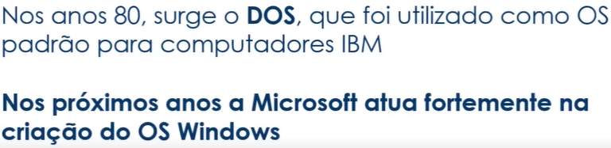

Nessa época o VS tinha várias linguagens, mas cada uma trabalhava com seu runtime próprio.

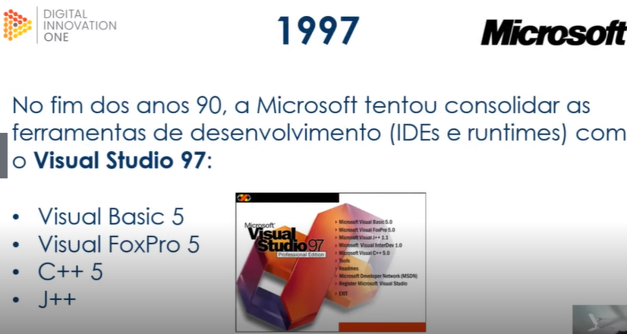

Nesse pacote já começa a se falar em um runtime consolidado.

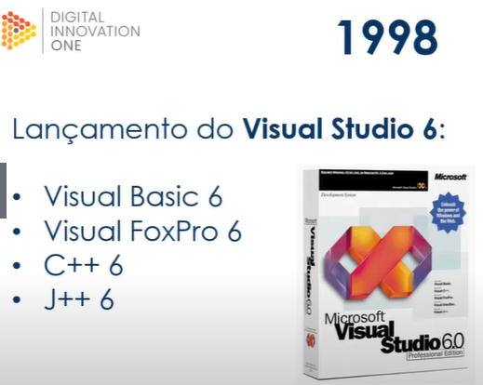

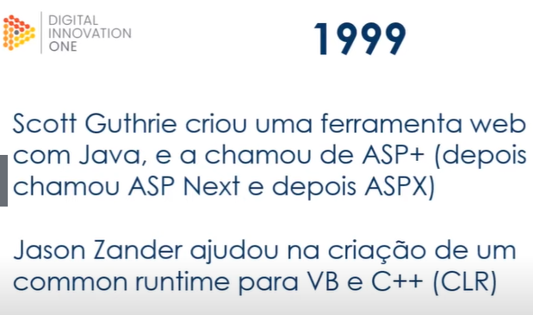

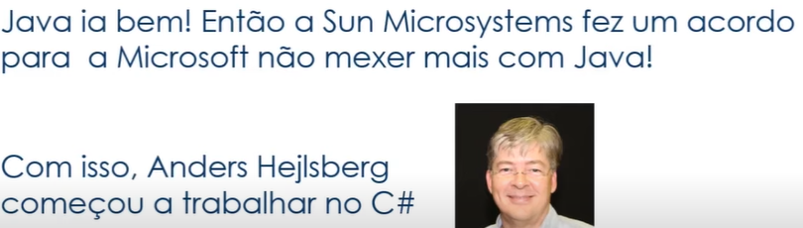

Essa plataforma foi criada pensando no Windows, pois a Microsoft já tinha aqui seus sistemas operacionais Windows. Os runtimes geravam a linguagem de máquina para plataforma Windows.

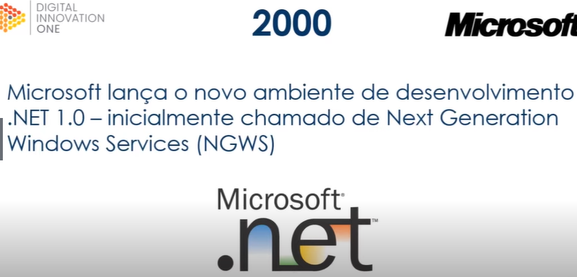

Esse senhor não trabalhava para a Microsoft e resolver criar esse projeto MONO a partir da observação ou análise do funcionamento do .NET uma vez que ele não tinha acesso ao código fonte do Sistema. A ideia aqui era criar um paralelo que fossem open source e multiplataforma.

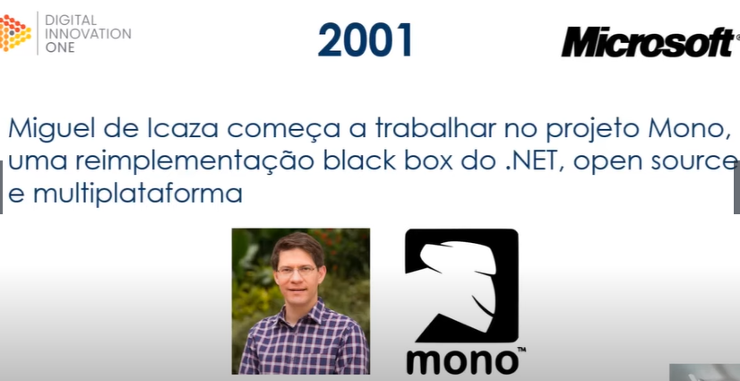

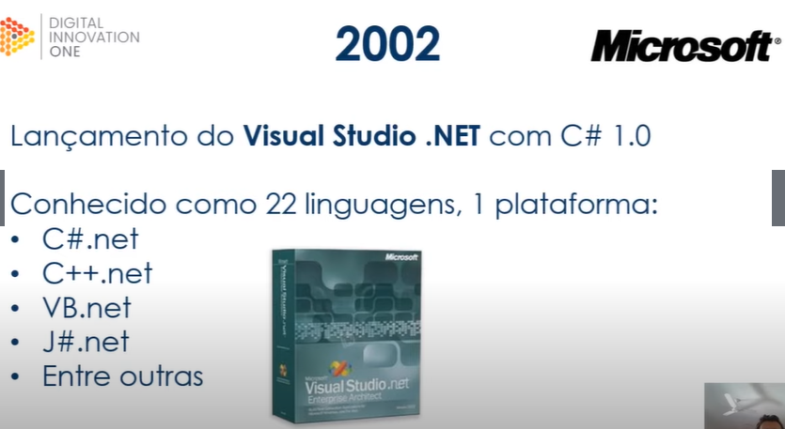

Nessa versão ocorreram diversas melhorias na CLR, inclusive com a versão CLR2. Nessa imagem podemos ver diversas linguagens todas com seus compiladores próprios e que geram uma linguagem intermediária denominada CIL, essa linguagem é interpretada pelo CLR que irá converter para a linguagem de máquina. Essa linguagem intermediária sendo interpretada pelo CLR foi o que permitiu a Microsoft ter várias linguagend em sua plataforma .NET.

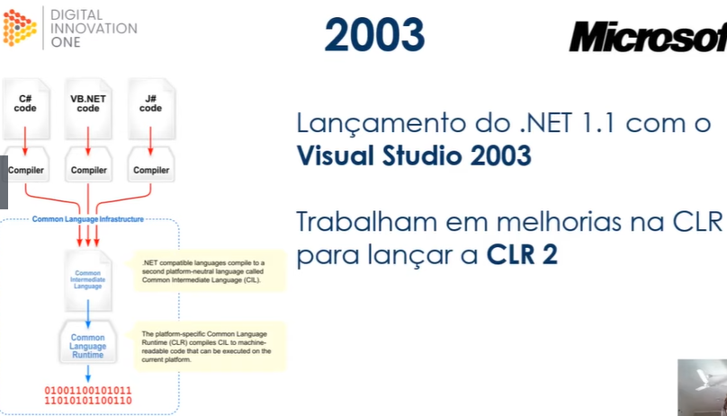

Nesse lançamento já estava melhor consolidado a parte do ASP Net que é a frente web do .NET. Era uma plataforma mais difundida.

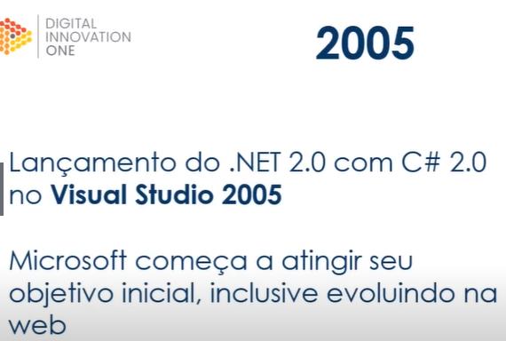

WPF: É uma versão mais moderna para criação de aplicação Desktop.

WCF: É para serviços WEB.

O Windows Azure começa a ser falado como sendo um sistema operacional para aplicação em cloud (nuvem).

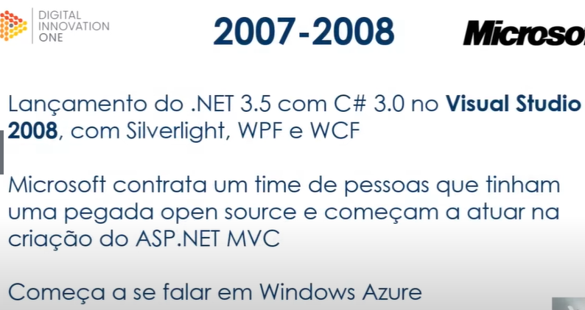

C# é orientada a objeto, enquanto que o F# a uma linguagem a funcional. Nesse momento ainda não existe o produto typescript.

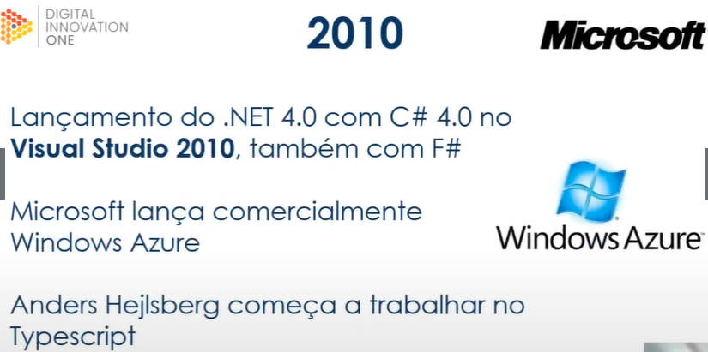

O senhor Miguel do projeto MONO, usando esse projeto MONO conseguiram desenvolver aplicativo para rodar em Android e IOS desenvolvendo em C#. Nesse ponto o senhor Miguel ainda não faz parte da equipe Microsoft, e todo seu desenvolvimento é pela sua empresa.

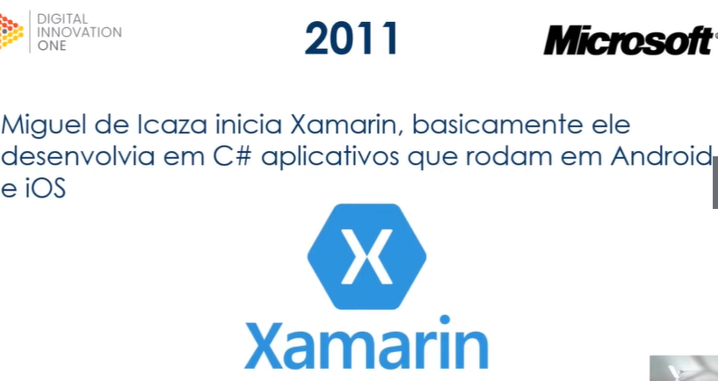

Nesse lançamento já temos o produto typescript. Fato histórico o CEO dessa época era totalmente voltado a ambiente Windows, com declarações polemicas sobre Linux.

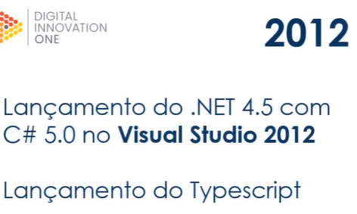

Esse Roslyn é um compilador para C# e VB.NET, desenvolvido em C#.

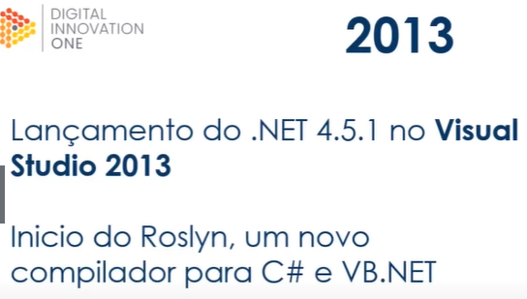

Ainda em 2013, a Microsoft continua atuando nesse frente Java Script já tinha criado o Typescript. O ASP.NET MVC é um novo Framework Web alternativo ao ASP.Net Webforms, ele era mais simples, mas direto e com menos acoplamento ao mundo Windows. O Web API que é voltado para serviço Web. O SignaIR que é um Framework para ter comunicação real time como exemplo CHAT de conversas instantâneas.

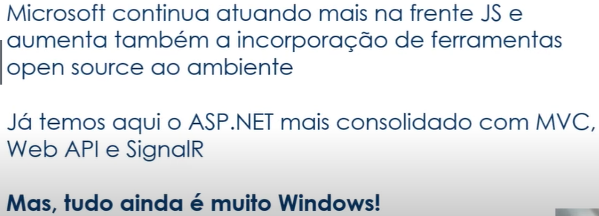

Com seu novo CEO a Microsoft deixa de ser uma empresa focada em Sistema Operacional e passa a ser uma empresa focada em tecnologia para desenvolvimento em Cloud.

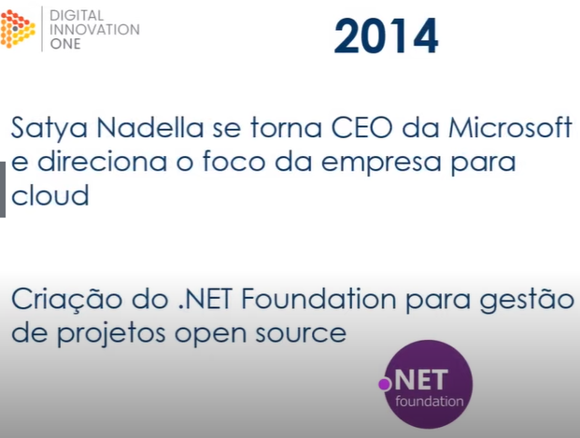

Ainda em 2014 o Windows Azure deixa de ser apenas um Sistema Operacional para ser uma plataforma de serviços para Cloud.

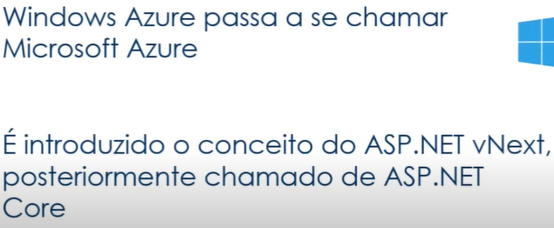

A ideia com o ASP.NET Core é que ele teria uma biblioteca base do .NET que seria compartilhada tanto pelo CLR padrão quando pelo novo Core CLR que trataria dessas novas funcionalidades mais focado em Cloud. Lembrando que até esse momento ainda se falava muito em Windows e muito pouco em multiplataforma.

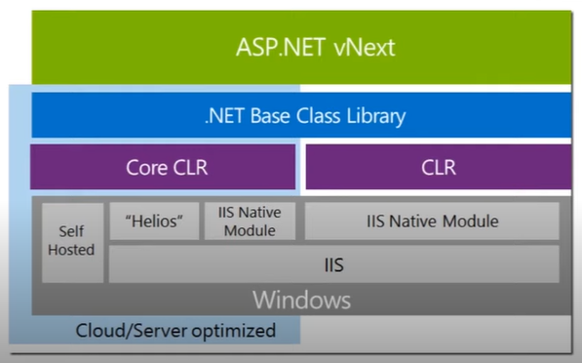

Microsoft continua evoluindo no open source. O VS code é um editor de código muito poderoso, você pode adicionar diversos plug-ins, pode desenvolver em .NET, Java, para Front End e muitas outras possibilidades. Ele é Open Source e multiplataforma ou seja já roda além do Windows, no Linux e MacOS.

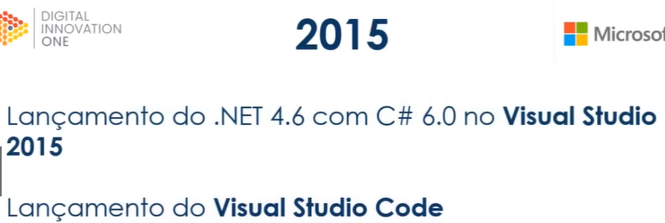

Microsoft compra a Xamarin do Sr. Miguel de Icaza havia criado em 2011. O Visual Studio só rodava em Windows, com esse novo lançamento passa a ter uma Visual Studio for Mac, não com todas as funcionalidades da versão para Windows. Com ele você pode desenvolver aplicativos para celulares IOS, uma vez que era necessário o MAC OS para desenvolver para IOS, uma amarração da Apple.

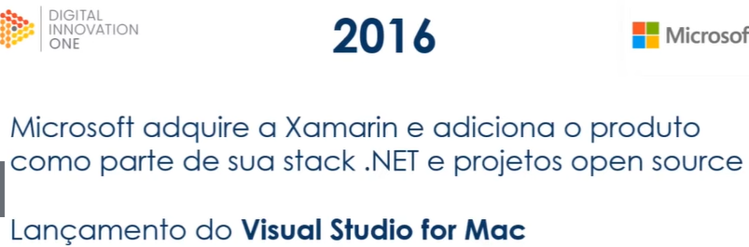

Ainda em 2016, surge o .NET Core 1.0 é um novo Framework, criado do zero, totalmente open source e multiplataforma. Houve uma mudança muito grande para todos que trabalhavam ou acompanhavam os lançamentos da Microsoft.

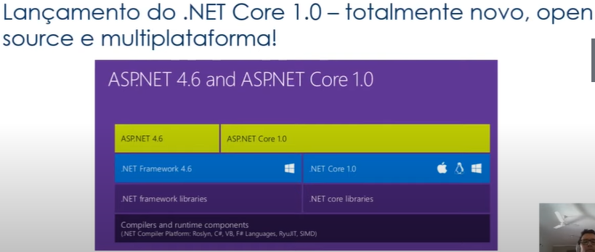

O .NET Framework somente funciona em Visual Studio e voltando apenas para Windows. Enquanto que o .Net Core pode usar com VS do Windows, Visual Studio Code no Linux e Visual Studio for Mac para Mac OS.

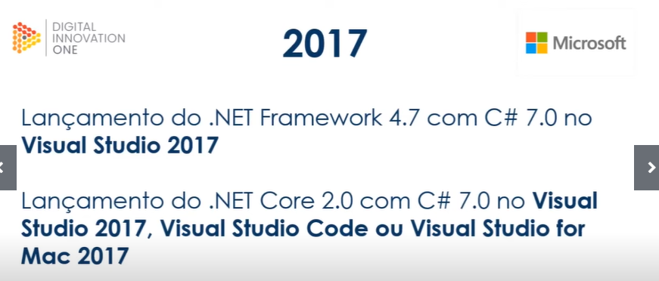

**Presente – Aula foi grava em 2019 então o presente começa daqui pra frente.**

Até antes desse momento os Framework vinham sendo atualizados com a mesma versão do C#, a partir de 2019 houve uma mudança. Isso ocorreu segundo a Microsoft, pois o .NET ficou pronto, ou seja, atingiu a sua total maturidade na versão 4.8. Com isso o produto não será mais evoluído e juntamente com ele o WCF e ASP.NET Webforms, deixando ambos de existir no .Net Core.

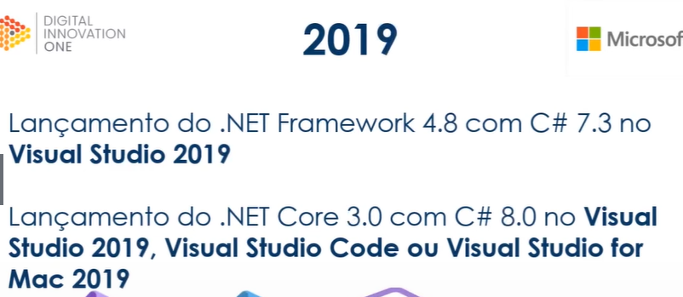

**Futuro**

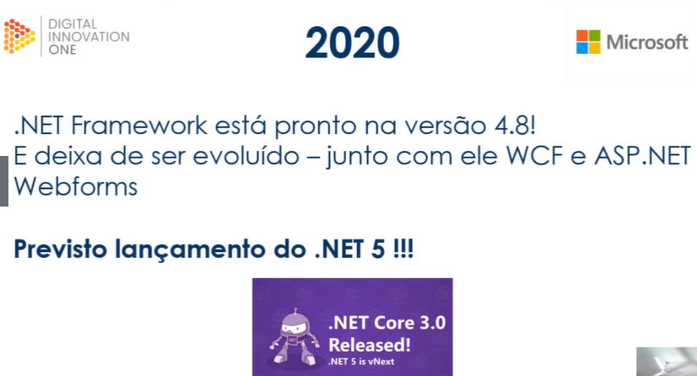

**Como e aonde usar .NET**

Sendo o UWP para internet das coisas e Xbox por exemplo.

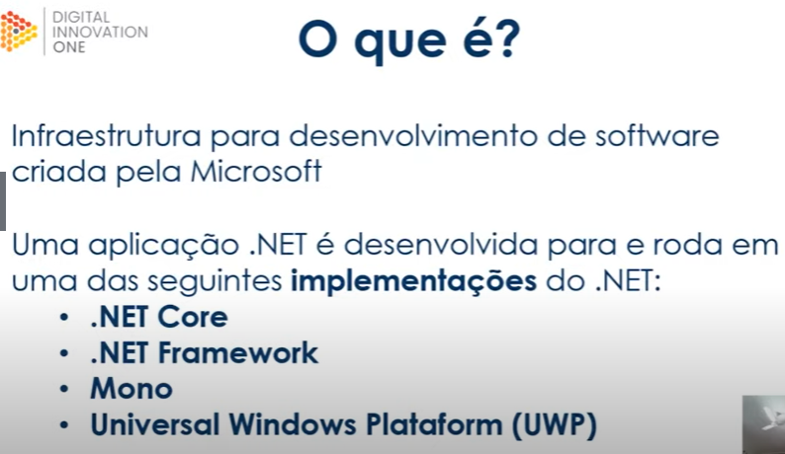

Como o .NET pode comunicar com outras versões, ou três implementações como a .NET Framework, a Xamarin e .NET Core. Existe um “contrato” denominado “.NET Standard, basicamente ele diz quais funcionalidades tem em uma das versões que vc encontrará na outra.

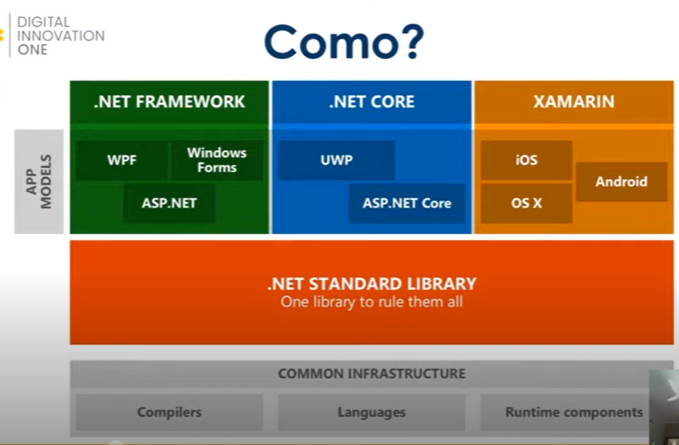

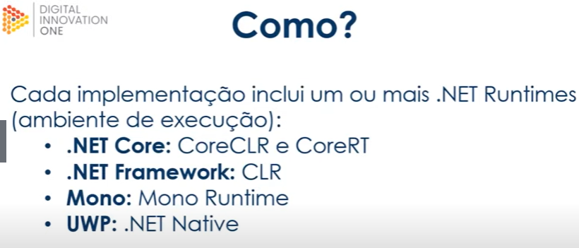

A Microsoft desenvolve e suporta essas três linguagens:

* C# é a principal, orientada a objeto.
* F# que a funcional em outras aulas foi dita quer era para Mac.
* VB existe muitas aplicações mantida em VB NET.

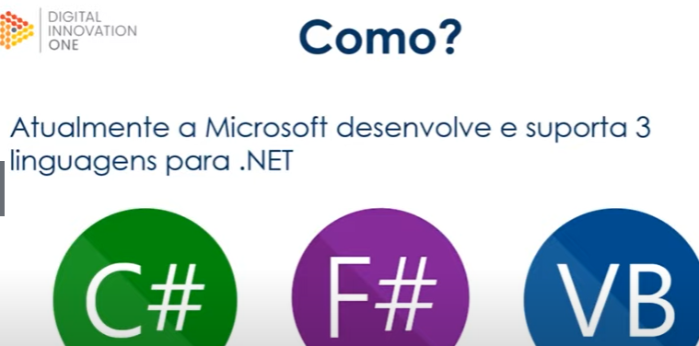

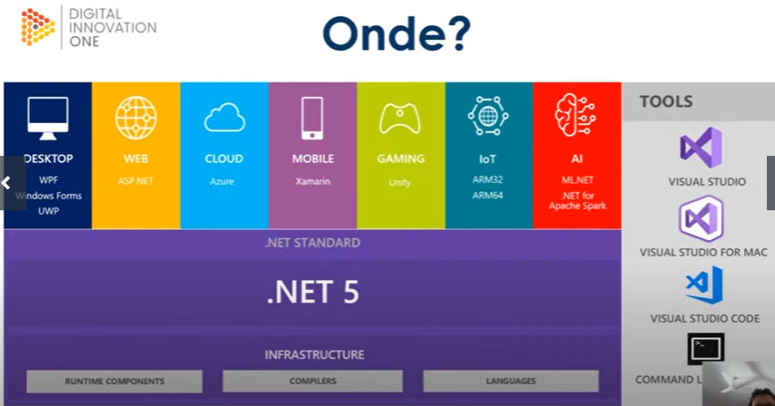

**Conhecendo a CLI**

* Dotnet –help: Comando que mostra a documentação de todos os comandos que podem ser executados via prompt.
* Dotnet –version: mostra a versão que está instalada.
* A estrutura de comandos é .NET “dotnet [runtime-options] [path-to-application] [arguments]”

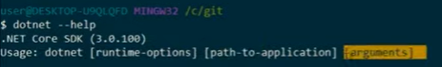

Outra forma também com .NET seria “dotnet [sdk-options] [command-options] [arguments]”



* Dotnet –info: Mostra todas as versões instaladas na estação, traz informação do SO.
* NUGET: É um gerenciador de pacotes para .NET, eu criei uma ferramenta ou um trecho e código que poderia ser aproveitado em outros projetos e quero tornar ele público, ou posso subir também um nuget privado. Existem outras gerenciadores de pacotes.
* Publish: para gerar as .dll para subir no servidor IIS e subir o seu site, por exemplo.
* Restore para restaurar os pacotes do nuget.
* Run ele build e já roda a sua aplicação.
* Test: Projeto de teste por exemplo que testa sua aplicação.
* Tool: Comando novo que permite que instale e gerencia as ferramentas para .NET.

**Criando uma aplicação Console**

No terminal de console que poderia ser via CMD do Windows, mas usei por dentro do VS Code, posicionei na pasta desejada e dei o comando para criar um projeto novo. Nesse caso o projeto era um console, mas poderia ser qualquer outro tipo, para selecionar outro tipo de projeto bastava dar o comando.

* dotnet net -h
* dotnet new console –n nome_do_projeto

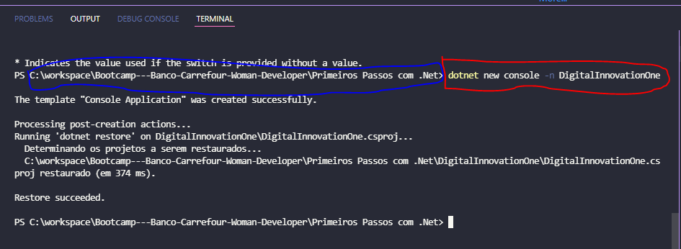

O comando para abrir a pasta via Windows é

* explorer .

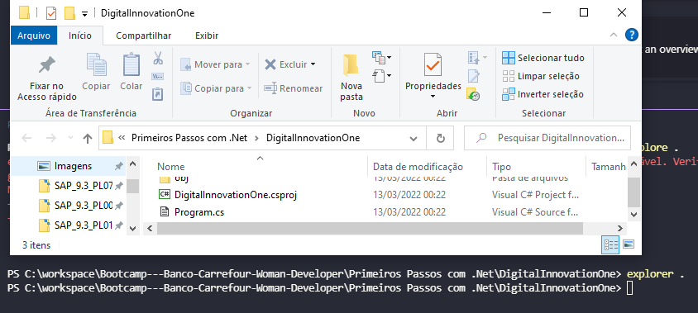

* O comando “CODE .” abre o vscode na pasta que vc estiver, veja o exemplo estou na pasta projeto ao executar o comando abriu o vs code na pasta projeto.

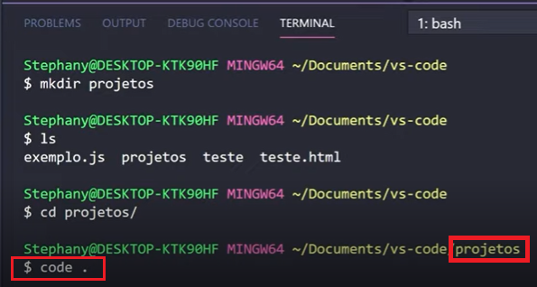

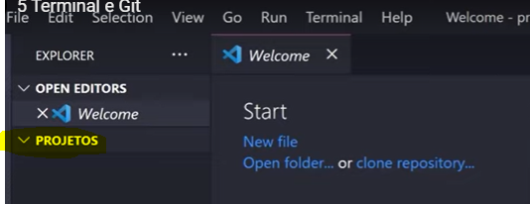

Ao abrir um projeto você pode receber uma alerta pedindo para adicionar uns arquivos build e debug. Pode clicar em YES.

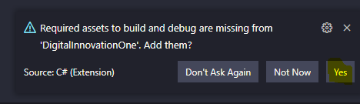

Foi criado duas pastas. Onde a pasta bin são os binários da minha aplicação

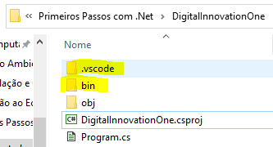

Quando eu executo os comandos

* dotnet build

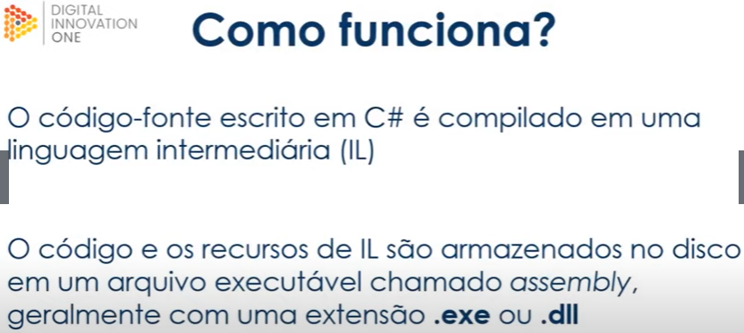

ele faz todo o processo de compilação passando dessa linguagem de auto nível (linguagem programada por uma pessoa) para uma linguagem intermediária, gerando arquivos .exe ou .dll

* dotnet run que executa o build antes, ele pega esse arquivo que estará em .dll ou .exe e converte para linguagem de máquina nativa.

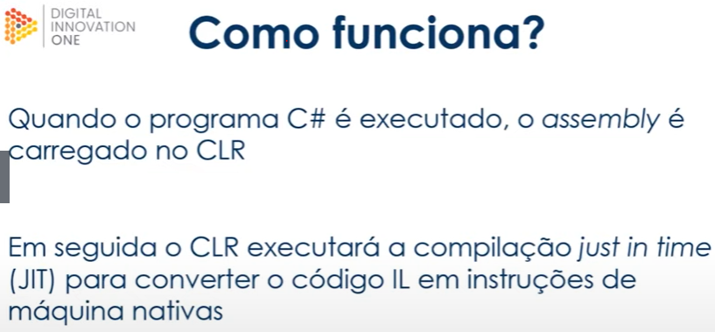

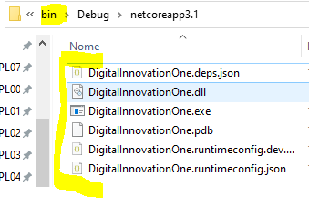 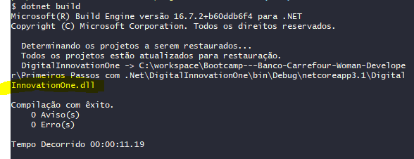

Para executar minha aplicação que escreve a mensagem “Ola mundo”.

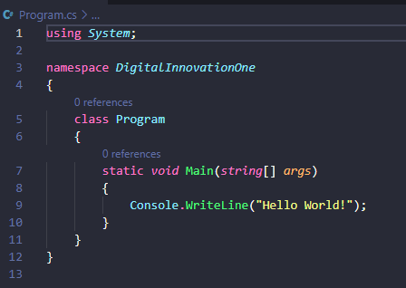

Dentro da pasta do projeto execute o comando

* dotnet run



Novo programa e nova execução.

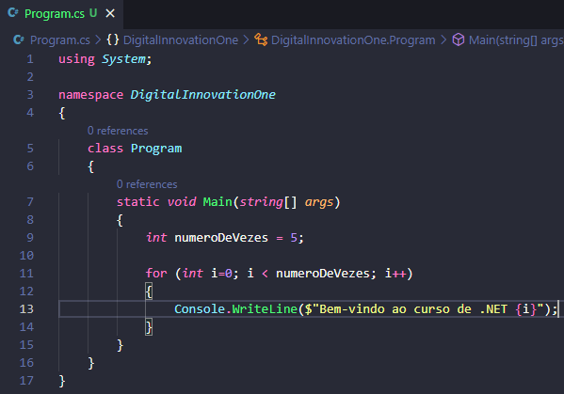 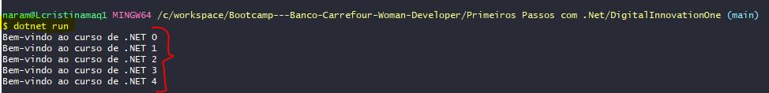

Lembrando que você deve executar os comandos RUN e BUILD na mesma pasta que esteja seu projeto, ou seja, seu arquivo “.CS” que é a extensão C#.

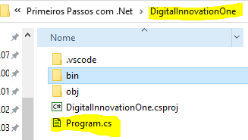

Caso não esteja no mesmo nível de pasta e queira executar um BUILD basta passar a pasta que está o arquivo do projeto ou .cs

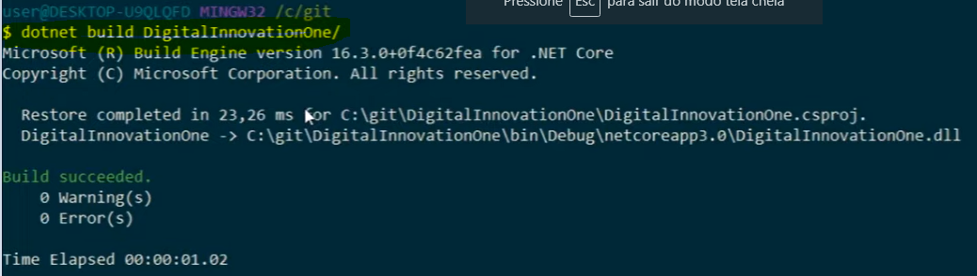

Caso queira rodar o comando RUN é necessário passar o parâmetro “-p” e então colocar a pasta que está o arquivo do projeto.

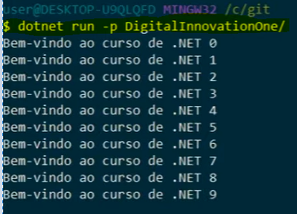

**CONHECENDO O C#**

É uma linguagem que começou a ser criada na década de 90 e surgiu junto com o .NET. Teve sua versão lançada em 2001-2002.

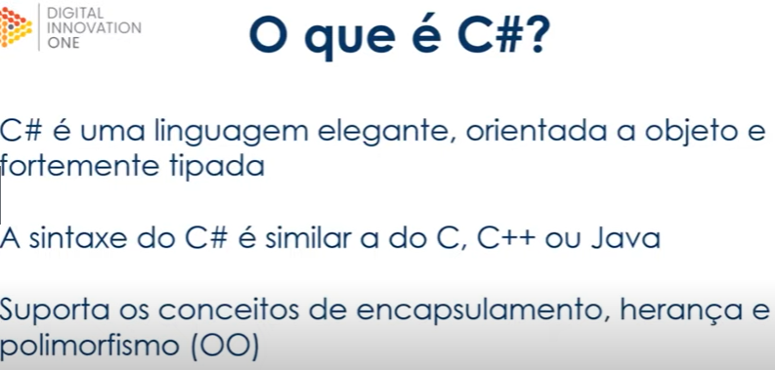

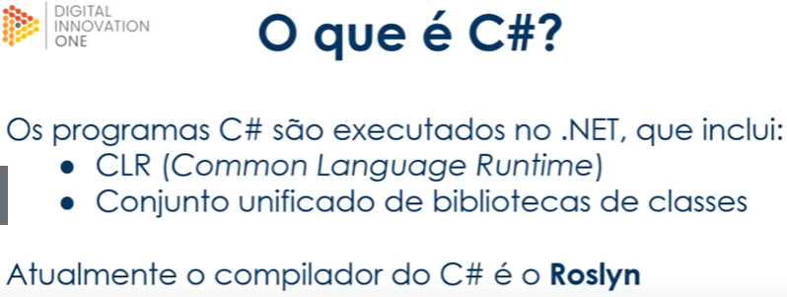

O CLR tem outros serviços dentro dele, que são:

* Garbage Collector: É uma ferramenta que trabalha coletando “lixo”, ou seja, valida e verifica objetos em memórias, que não estejam mais sendo utilizado e desalocar esses objetos para que se libere espaço na memória.
* Exception Handler: Recebe e controlar as exceções que ocorre de erro no nosso código ou na execução da aplicação.
* Resources Manager: É um gerenciador de recursos.

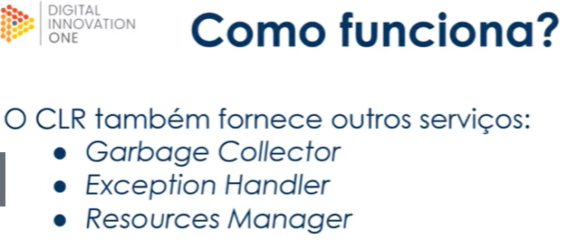

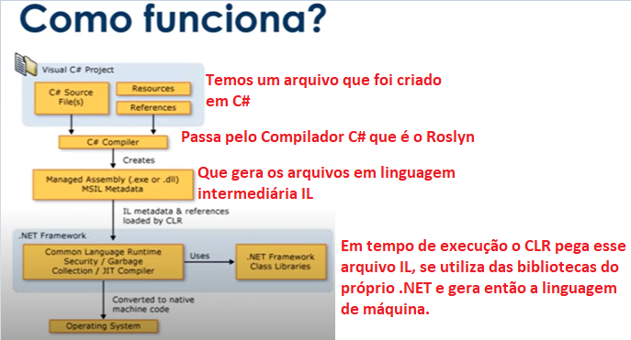

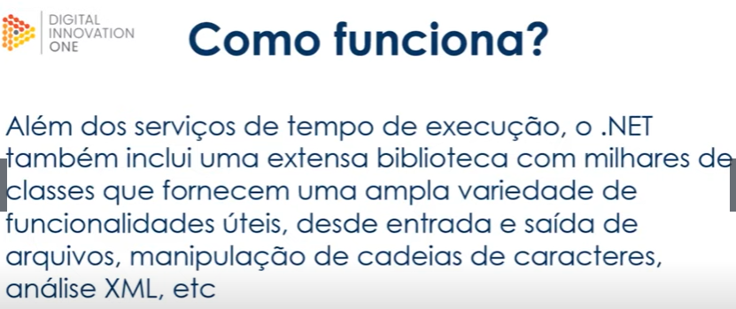

**ESTRUTURA O C#**

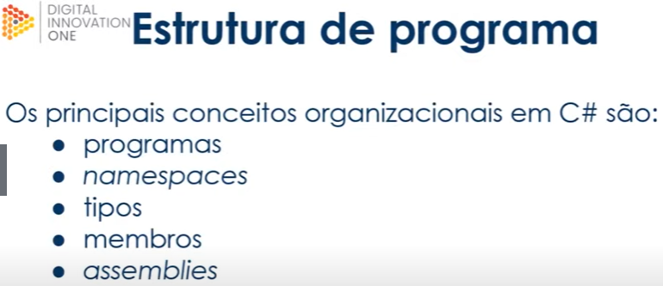

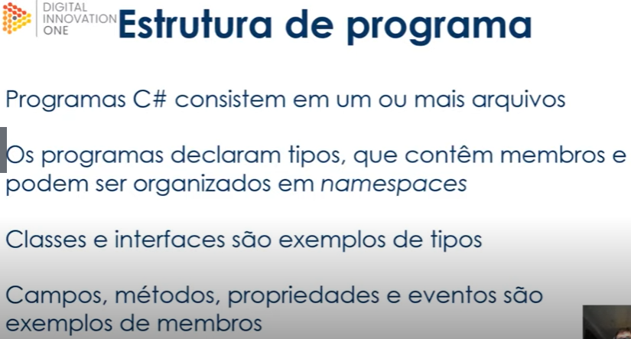

Ao criar o proejto com o comando “dotnet new cosole –n nome_do_projeto” o mesmo irá criar um arquivo com extensão “.csproj” e automaticamente um arquivo program.cs

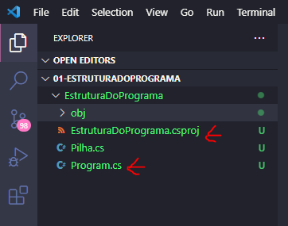

Boa prática, o nome do projeto será o prefixo do NAMESPACE, ou seja, se o projeto chama EstruturaDoPrograma então ao declarar o namespace deve-se colocar o mesmo nome. Todos os arquivos criado deve conter o nome do projeto na declaração namespace.

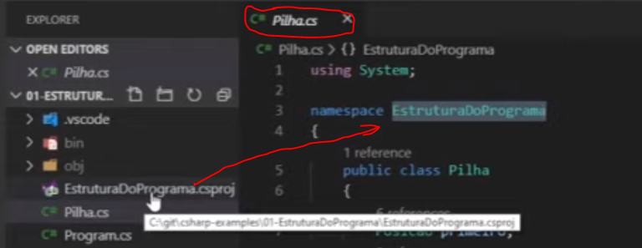

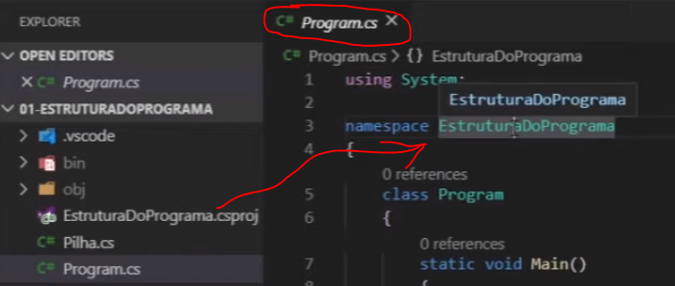

Caso eu crie uma subpasta dentro da minha estrutura de pastas do projeto que estou trabalhando e depois de criado eu mova um arquivo para dentro dela. Como no exemplo abaixo.

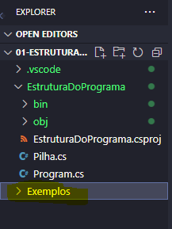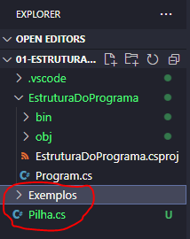

Nesse caso eu terei que mudar a referência do nomespace do arquivo, acrescentando “.nome_da_subpasta”.

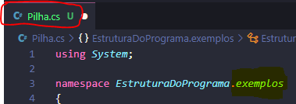

Caso exista algum arquivo na pasta que fazia referência a esse arquivo que mudei de local eu devo ajustar ele colocando um USING. Como no exemplo abaixo.

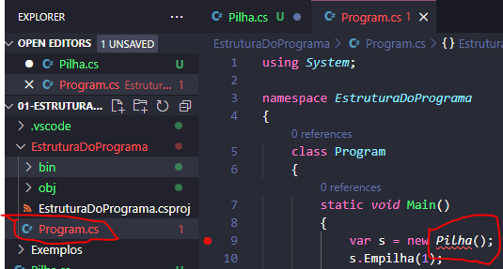

Usando o atalho “ctrl .” o VS Code sugerir acrescentar a linha, ou, você pode digitar manualmente também.

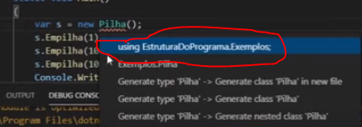 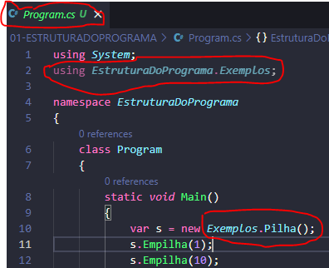

**TIPOS E VARIÁVEIS**

Temos dois tipos de variáveis no C#

* Variáveis de tipos de valor: Quando criamos uma variável desse tipo ela separa um espaço na memória e os seus dados estão nesse mesmo dados da memória, então podemos afirmar, essas variáveis tem sua própria cópia de dados. Se eu clonar a variável e alterar os valores de uma delas a outra não será afetada, pois cada uma tem uma cópia dos seus respectivos dados.

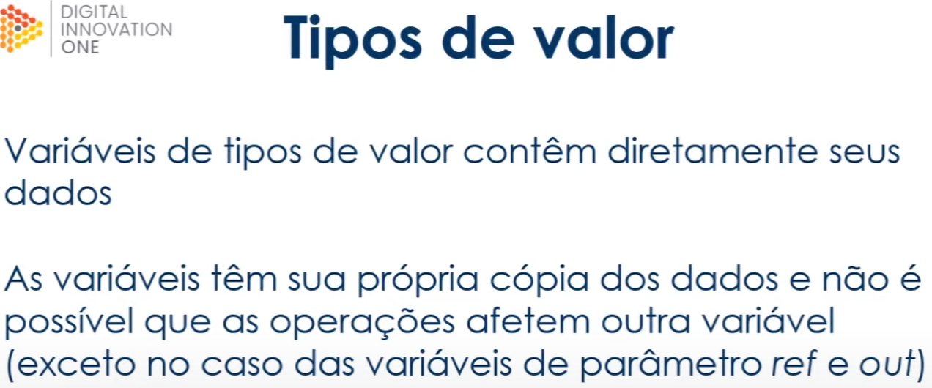

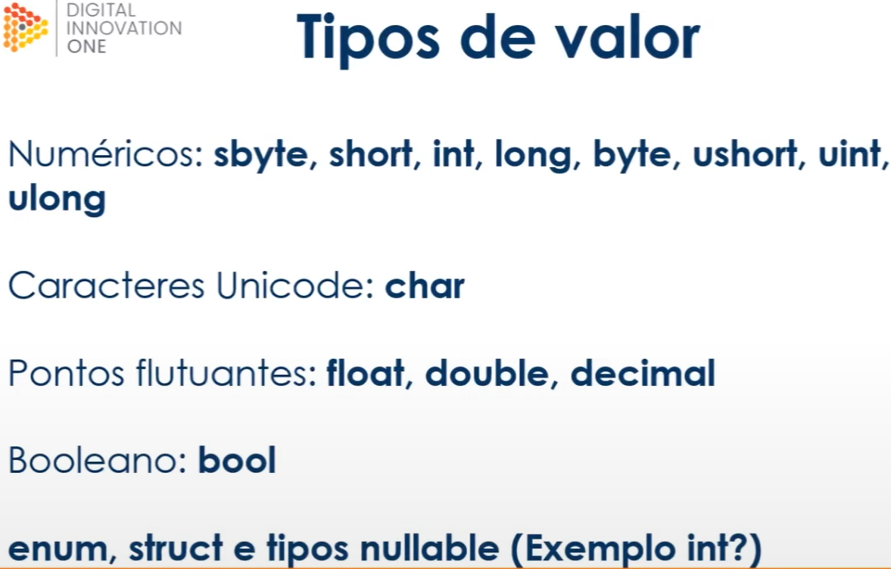

Os nullable são utilizados para definir que a variável pode receber o valor NULL, por exemplo: Se eu declarar uma variável com int e não definir nenhum valor, inicialmente ela vai valer 0, mas se usar o nullable então ela poderá receber valores nulos.

* Variáveis do tipo referência: Essas variáveis armazenam referências a seus dados, mas não os dados, os dados estão em outro espaço da memória.

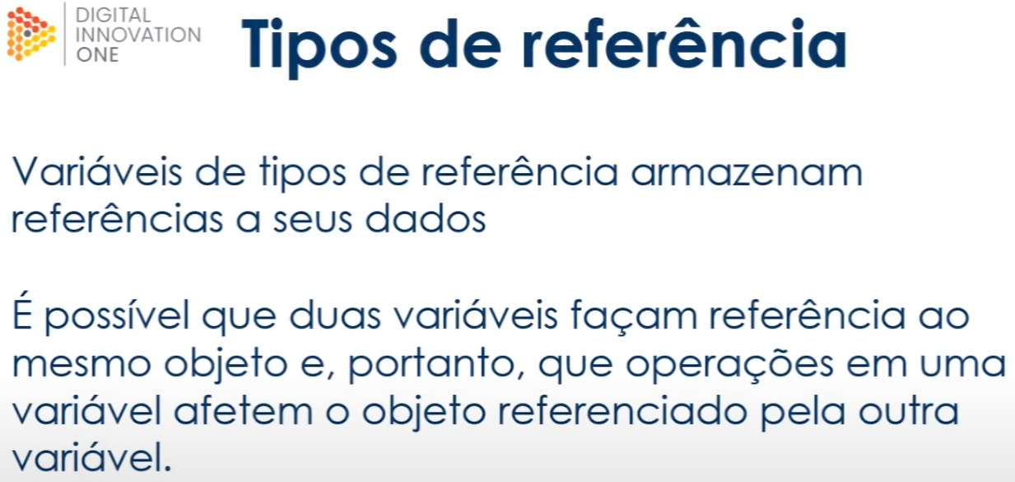

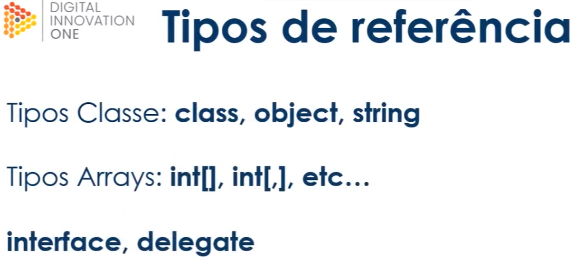

**INSTRUÇÕES**

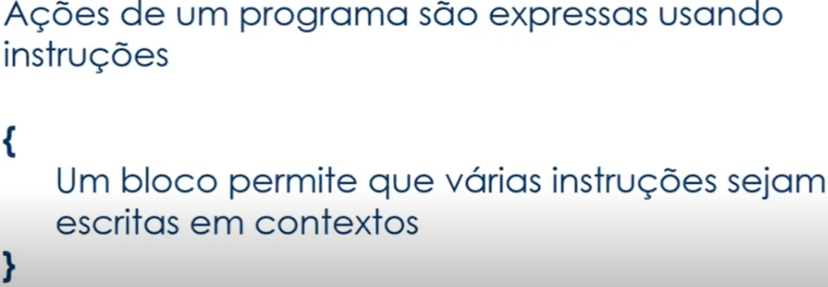

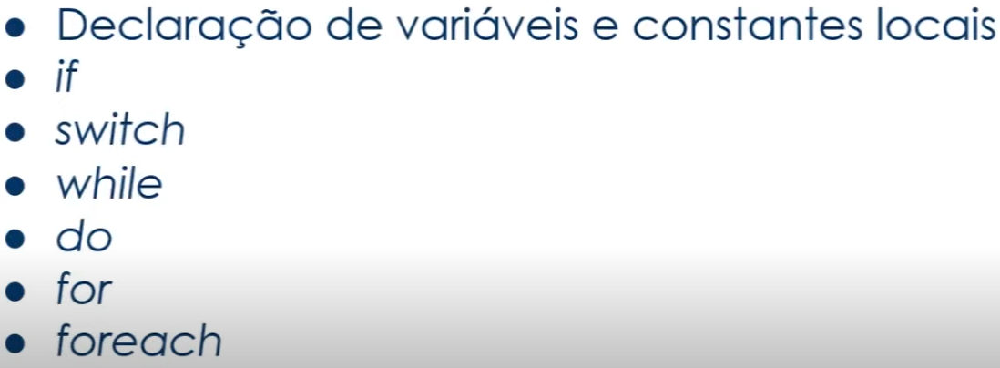

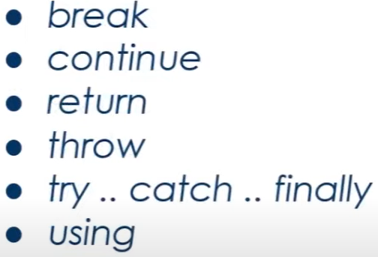

Comentários é “ctrl ;”. Seleciono o trecho desejado e aperto o atalho. Para desmarcar mesmo comando.

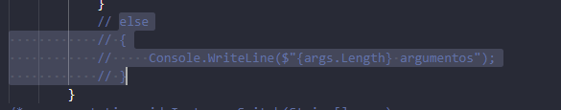

**ARRAY**

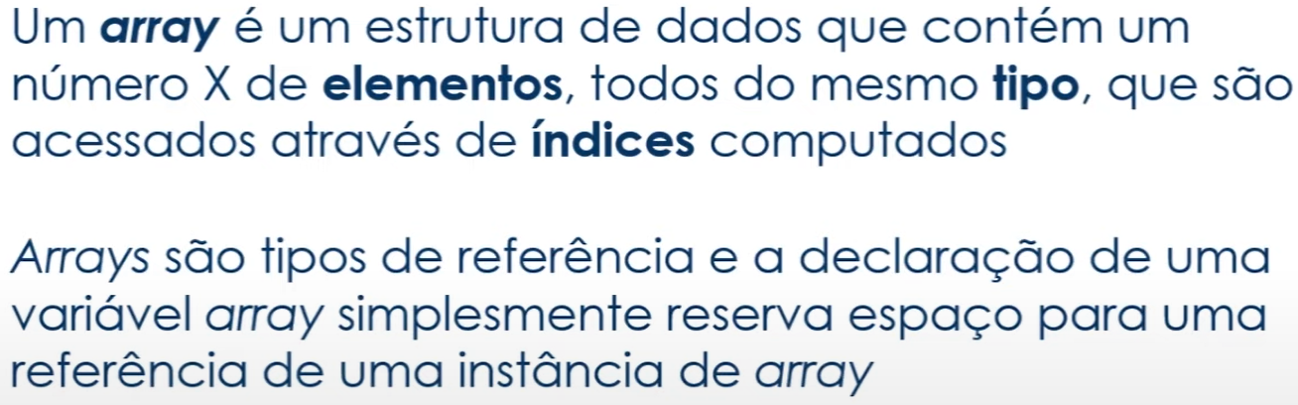



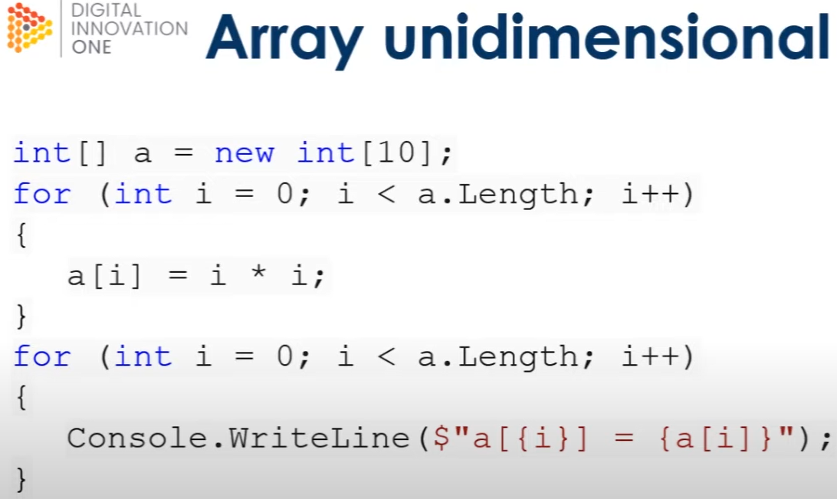

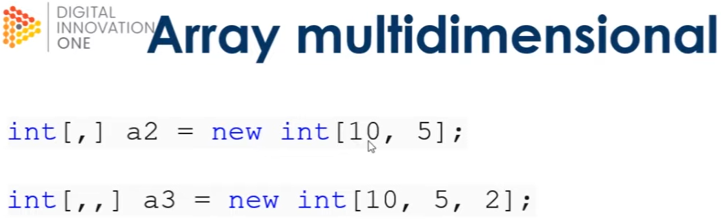

Iniciando um array sem declarar o tamanho dele, porém já passando os argumentos que irão definir o seu tamanho.

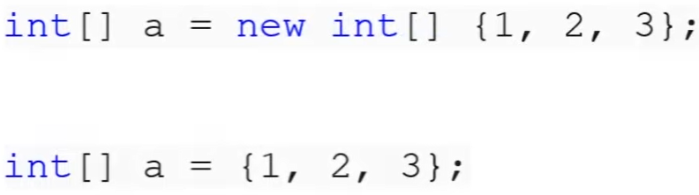

Outra forma de declarar, exatamente igual ao item anterior.

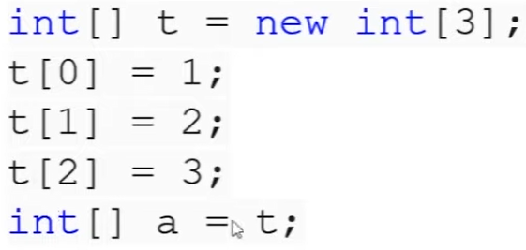

**CLASSES**

A classe permite a criação de objetos, em tempo de execução a classe será instanciada e irá gerar um objeto em memória que poderá ser manipulado. A classe é uma estrutura que combina estado (campos e propriedades da classe) e ações (métodos). É a como se fosse a declaração de uma estrutura que eu quero.

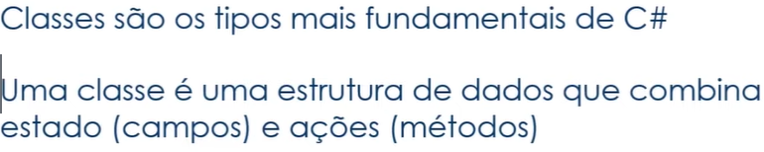

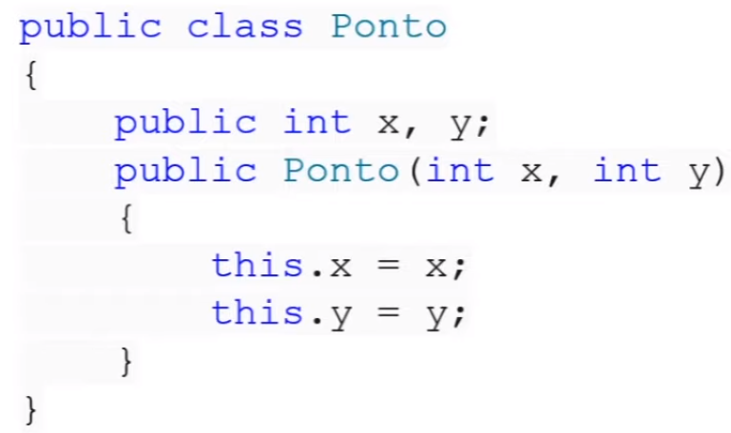

**OBJETOS**



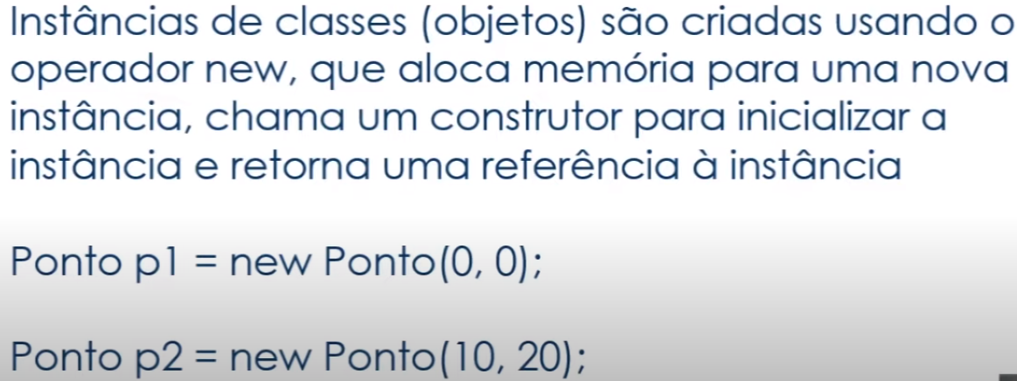

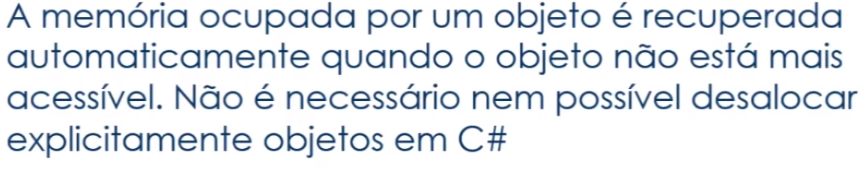

Construtores: quando a classe tem o mesmo nome do método chama-se construtor.

**Membros**

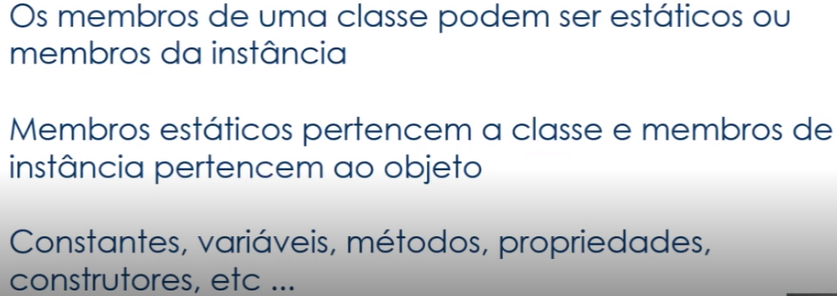

**Membros públicos (public)** pode ser acessado por qualquer parte do código. Seja método, propriedade ou qualquer outro membro.

**Membro protegido (protected)** vamos imaginar que eu tenha uma classe base que tenha um membro protected, somente as classes que herdam (por herança) dessa classe base terão acesso a esse método. Outra classe não teria, mesmo instanciando esse objeto.

**Membro interno (internal)** quer dizer que ele é acessado somente de dentro do assembly que ele faz parte, o assembly é o arquivo csproject, se eu tenho um csproject que chama outro projeto esse segundo projeto não terá acesso, somente as classes do primeiro Project conseguem acessar.

**Membro privado (private)** que indica que ele é acesso única e exclusivamente dentro da classe que ele está contido. Nem nas classes filhas.

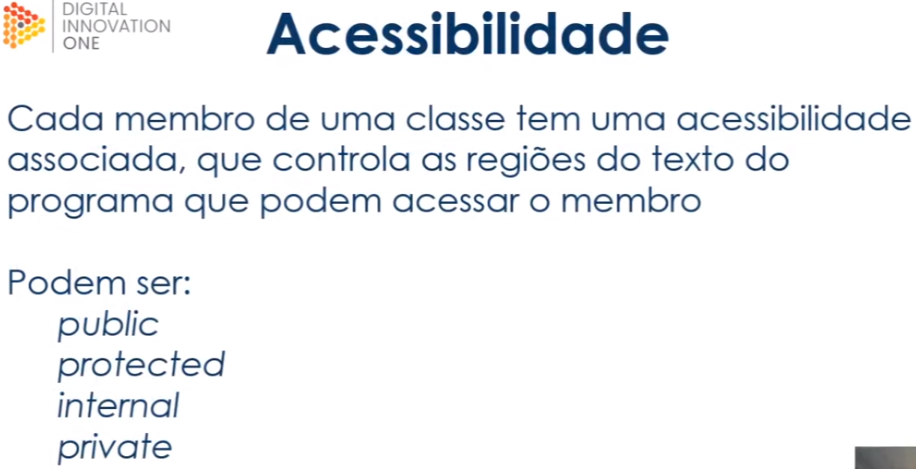

**HERANÇA**

Uma classe filha herda da sua classe base todos os membros public, internal (somente se essa classe filha estiver dentro do mesmo assembly que é o arquivo csproject) e protected.

Quando eu não quero herdar de nenhuma classe, basta não especificar aquela herança e então ele herdará do “default” do tipo objeto que é padrão do C#.

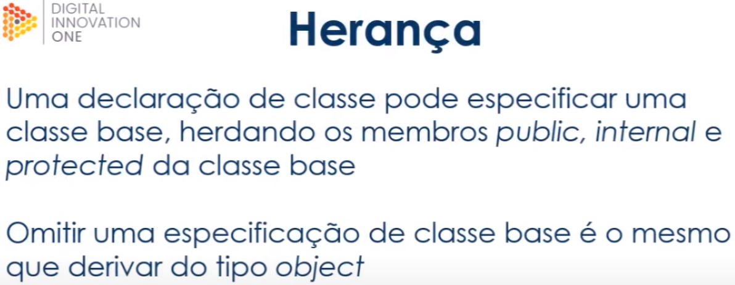

**MÉTODO**

O método é quem determina as ações que uma classe ou objeto podem ter. Exemplo uma classe para descrever eletrodoméstico eu poderia ter as

* Propriedades ou estado como: cor, voltagem, tamanho, etc. Nome para propriedades normalmente são substantivos.
* Ações: ligar, desligar, processar, etc. Nomes para método deve ser um verbo.

O método pode receber parâmetros de entrada inúmeros não há um limite, podem também não receber nenhuma. Esses parâmetros podem representar valores ou referência, ou seja:

* Valores: qualquer variável do tipo valor como inteiro ou struct.
* Referência: Objetos ou referência de objetos. Se eu tiver um inteiro eu posso passar como um tipo de referência.

O método após o processamento interno dele, ele pode ou não retornar um valor.

* Retornando um valor: inteiro ou um objeto qualquer.
* Não retornando um valor: vai ser um método do tipo void.

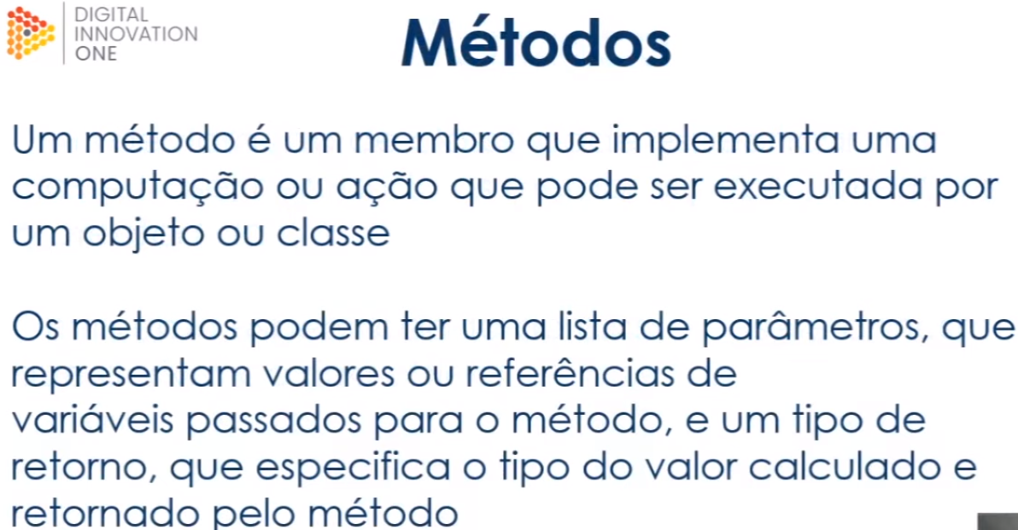

**COMO DECLARAR UMA HERANÇA NO C#**

Ao declarar a sua classe PONTO3D e colocar “: PONTO” você está indicando que a classe ponto3d irá herdar da classe ponto. Ao fazer isso vc indica que a classe ponto3D irá herdar todos os membros, sejam métodos, variáveis ou propriedades da classe ponto que sejam public, protected, internal serão herdado do ponto.

Uma característica do C# somente é possível herdar de uma única classe. Interface eu posso herdar de múltiplas.

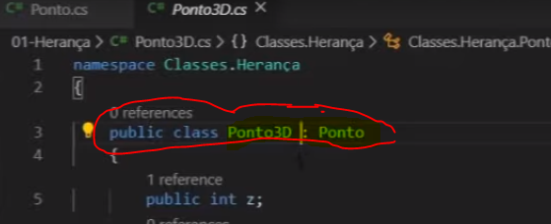

**MÉTODO VIRTUAL**

Esse método permite que uma classe filha sobrescreva a atuação dele, ou seja, na classe base ele tem um comportamento ele faz uma ação, na classe filha quando eu der o comando “public override“ ele irá sobrescrever o método e fará uma outra ação.

Operador % - mod pega o resto da divisão.

**STRUCTS**

Heap: Quando eu declaro uma variável de um tipo referência, nessa variável eu não tenho os dados nelas, e sim a referência de um outro local da memória que contém o valor, esse outro local é chamado de heap.

A Struct: As sctruct diferente das classes são do tipo valor e não referência. Quando declarado uma variável desse tipo ela por si só tem os valores ai. A struct por ser de valores não precisa dessa referência, uma vez que nela mesmo eu tenho os valores.

A classe não, a classe precisa dessa referência que está na outra parte da memória que se chama heap.

Quando eu declaro uma variável, ela está em uma parte da memória chamada stack.

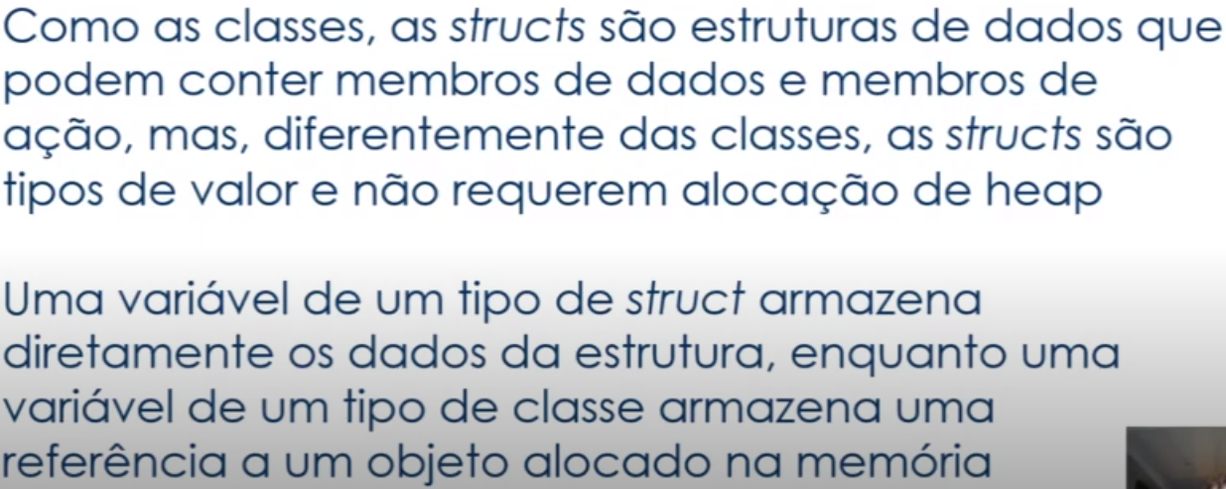

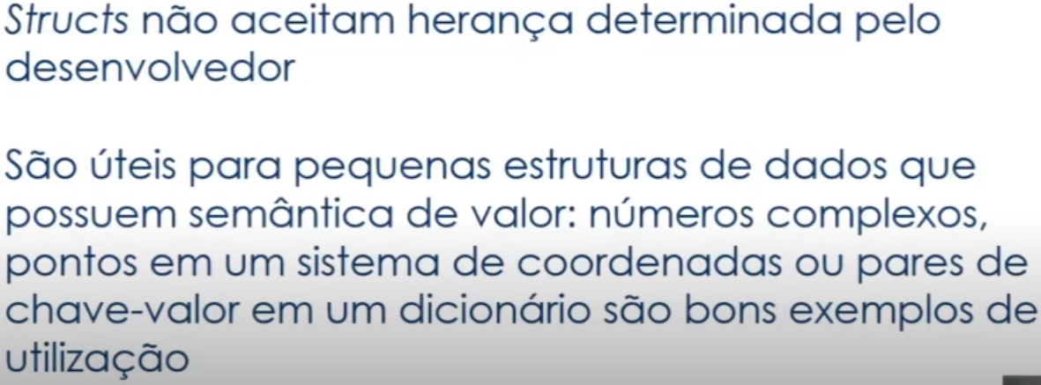

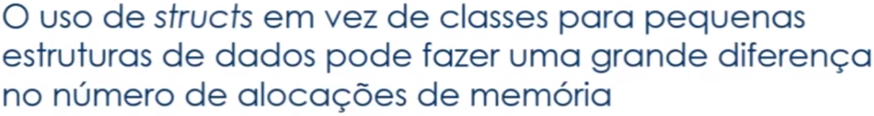

CLASSE STRUCT

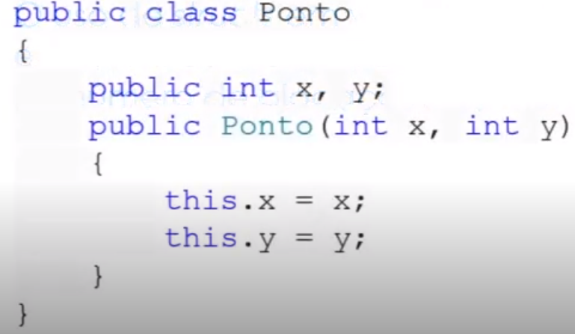 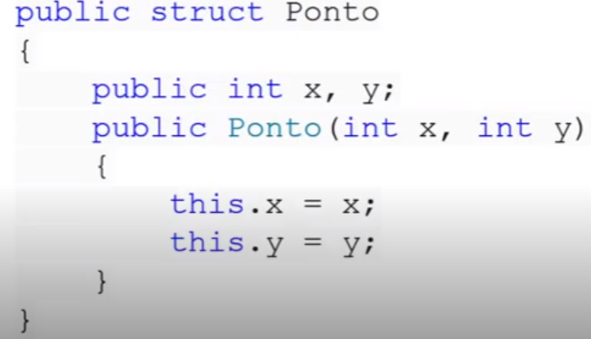

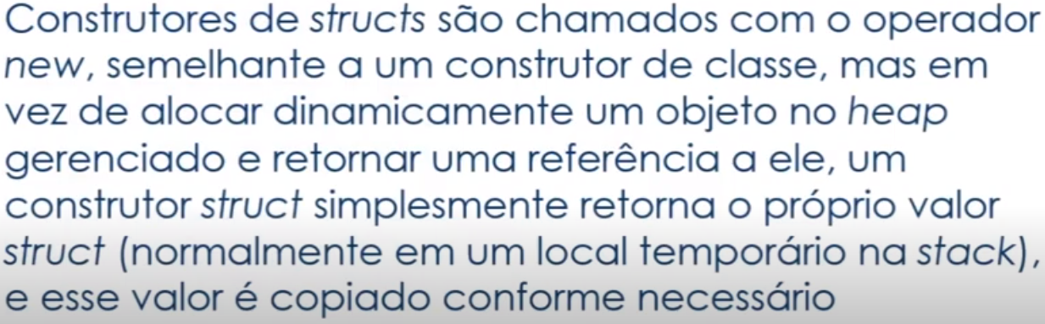

**INTERFACES**

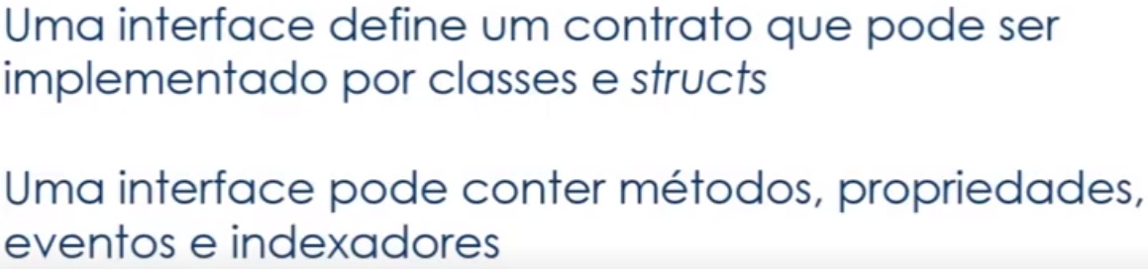

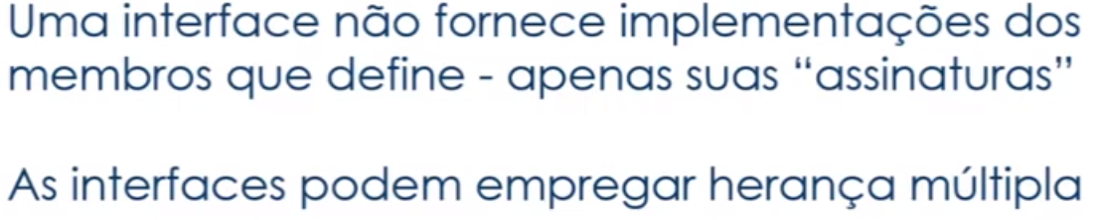

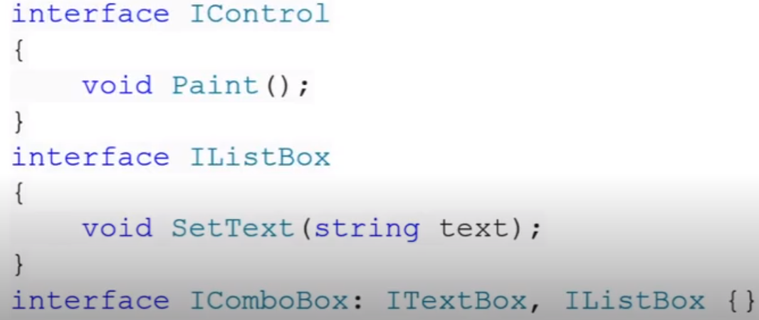

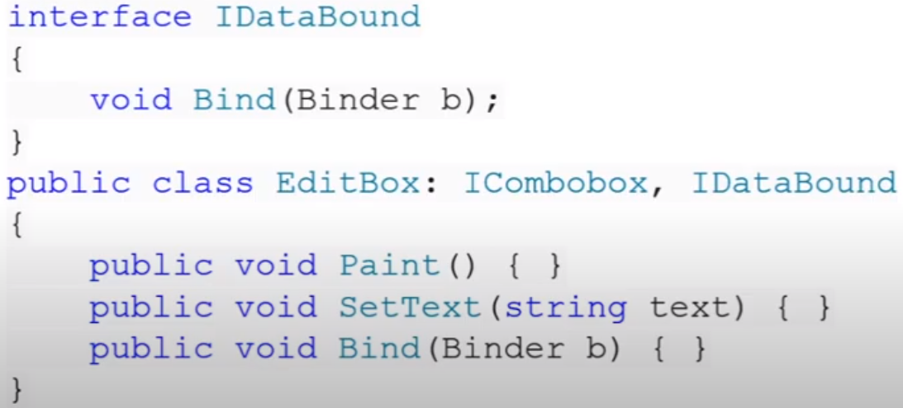

**ENUMS**

Imagina um sistema de status de uma nota fiscal ou seja:

* 1 – Emitido
* 2 – Rejeitado
* 3 – Cancelada.

Não é uma boa prática usar o nome do status no código, tipo a Nota está cancelada? O melhor é definir um valor a nota está com status 3. Para isso você declara um enum.



